Mục Lục
1 Cài đặt Virtual PC 1
2 Tạo Hệ Điều Hành ảo trên Virtual PC 1
3 Cấu hình cho HDH 7
4 Tạo 1 đĩa cứng ảo 8
5 Cài Hệ Điều Hành ảo trên Virtual PC 8

Cài đặt Virtual PC
Download bộ cài đặt tai: http://microsoft-virtual-pc.en.softonic.com
Bài hướng dẫn này dựa trên bản cài đặt phiên bản 6.0.x (6.0.156.0)
Sau khi download, chay file cài đặt để cài chương trình

Tạo Hệ Điều Hành ảo trên Virtual PC
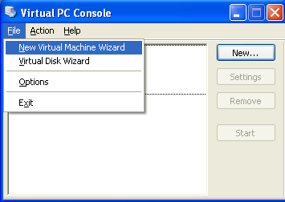

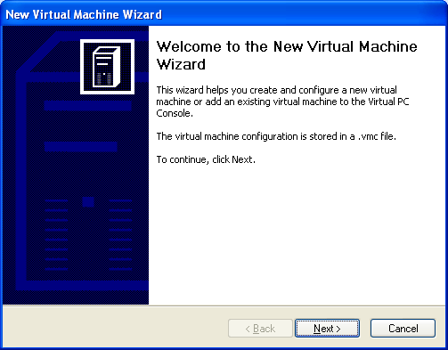
Click Next
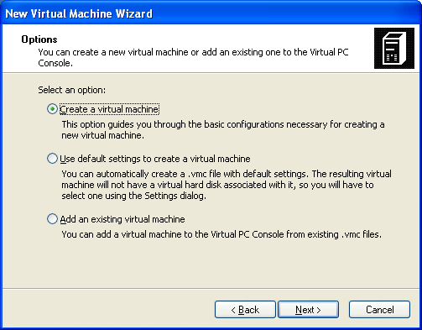
Click Next
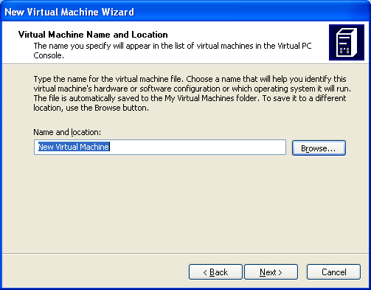
Click Browse
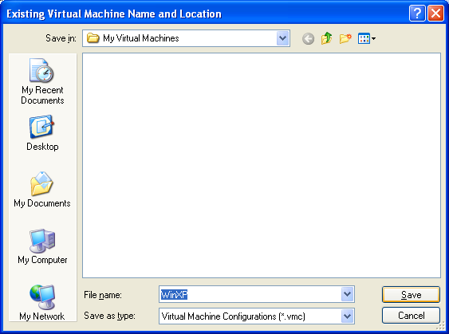
Đặt tên file -> Save
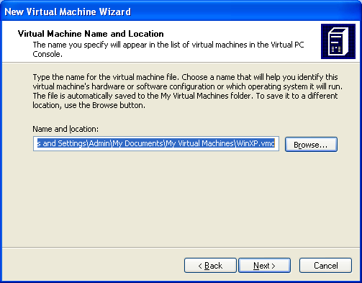
Click Next
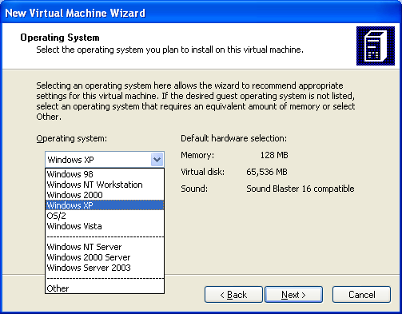
Chọn Hệ Điều Hành cần cài (nếu HDH không có trong danh sách thì chọn Other) -> click Next
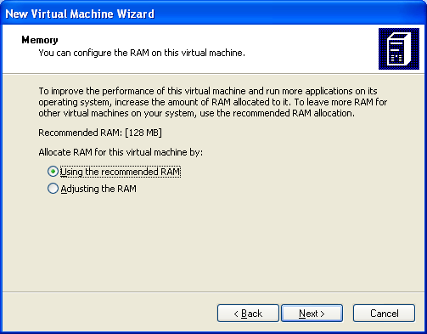
Click Next để dung lượng RAM mặc định (128 MB) -> Next
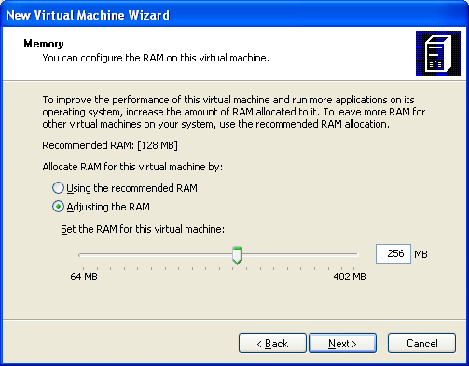
Hoặc chọn “Adjusting the RAM” để chỉnh lương RAM -> Next

Bài hướng dẫn này dùng lượng RAM mặc định

Khi tạo HDH nó sẽ yêu cầu tạo ổ đĩa ảo để cài HDH lên đó
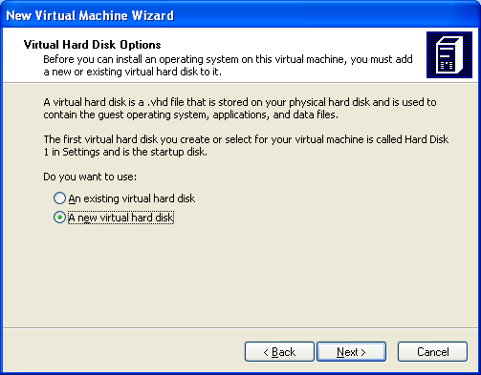
Next
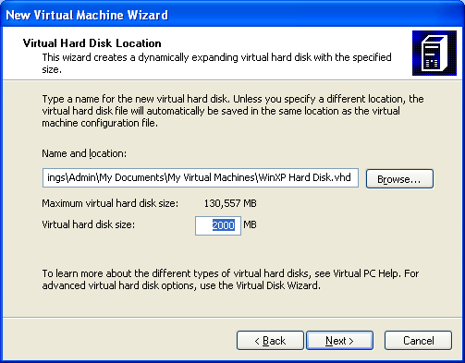
Điều chỉnh dung lương và chọn nơi lưu ổ đĩa cứng ảo
Nên chỉnh dung lương vừa đủ để cài HDH. Muốn lưu dữ liệu thi tạo thêm 1 đĩa cứng ảo khác. Có thể tạo nhiều HDH, rồi cấu hình để chúng chia sẻ chung 1 ổ đĩa cứng để lưu dữ liệu. Xem phần “Tạo 1 đĩa cứng ảo” để biết thêm.

Click Next
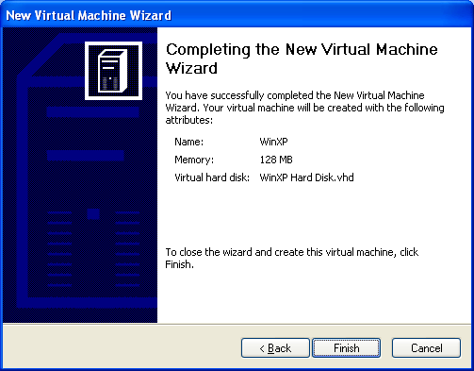
Click Finish

Cấu hình cho HDH
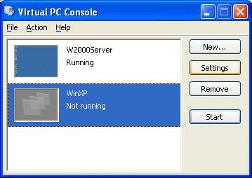
Chọn HDH cần cấu hình -> Settings

Điều chỉnh RAM
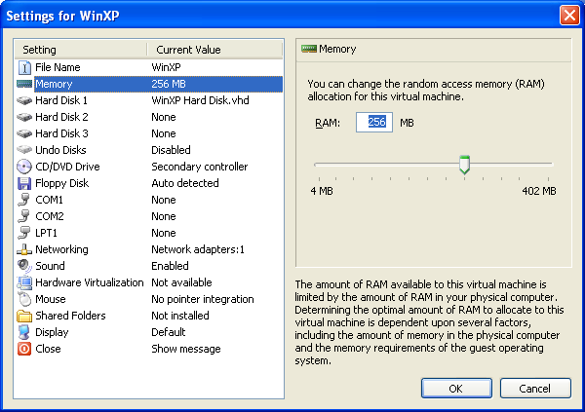

Thêm đĩa cứng cho HDH (Phải tạo đĩa cứng trước, xem Tạo 1 đĩa cứng ảo)
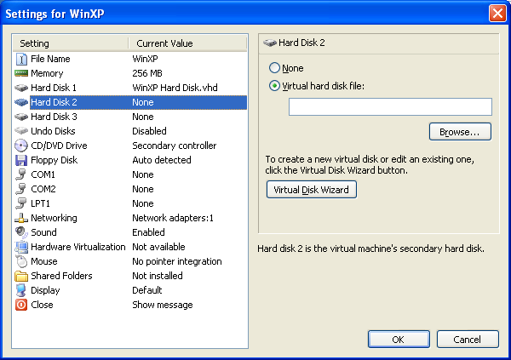
Click Browse
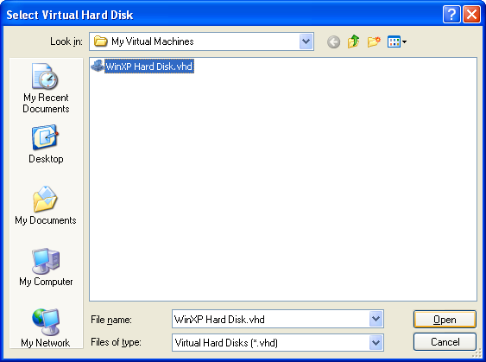
Chọn tên ổ đĩa ảo đã tạo trước đó -> Open
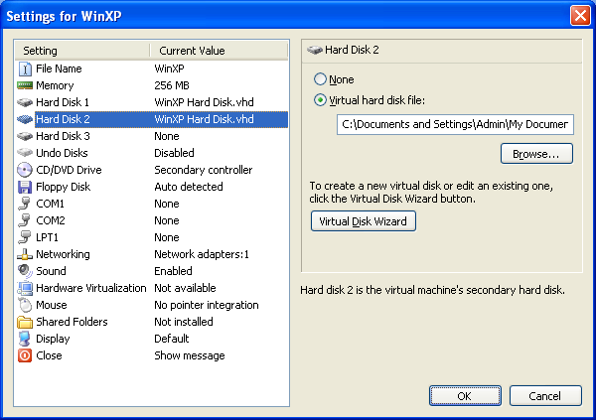
Làm tương tự cho “Hard Disk 2” nếu cần thêm đĩa ảo cho HDH. Các “Hard Disk” (1, 2 và 3) phải chỉ tới những file khác nhau, không được trùng tên file.

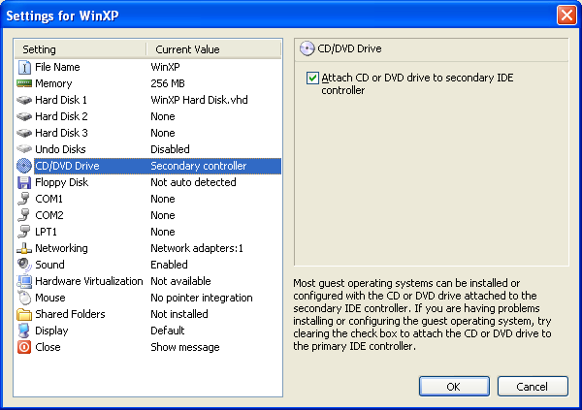
Kích hoạt cho phép dùng ổ đĩa CD/DVD

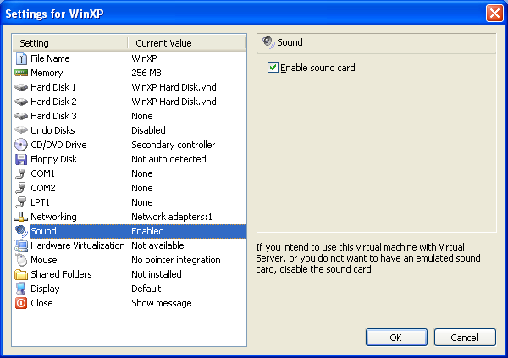
Kích hoạt chức năng âm thanh

Sau khi cấu hình xong -> click OK

Tạo 1 đĩa cứng ảo
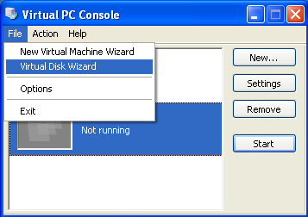
Next

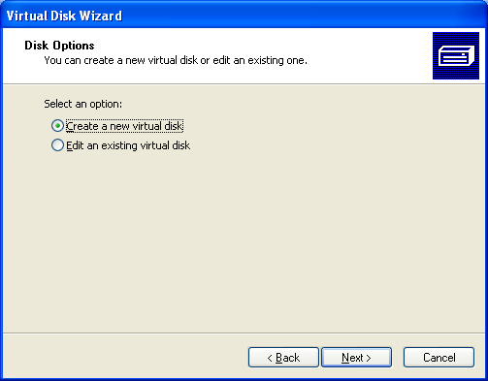
Next
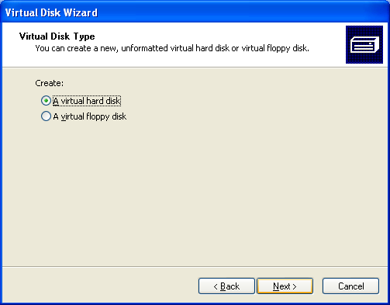
Next
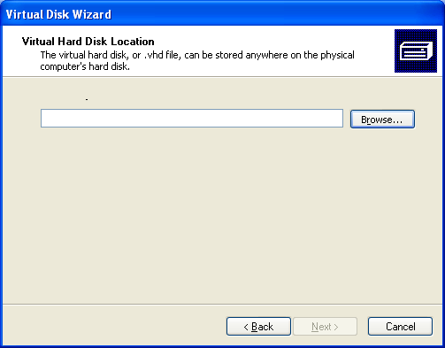
Click Browse

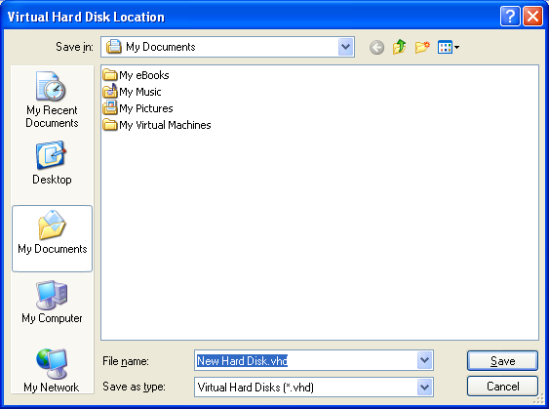
Chọn nơi lưu file -> Save -> Next

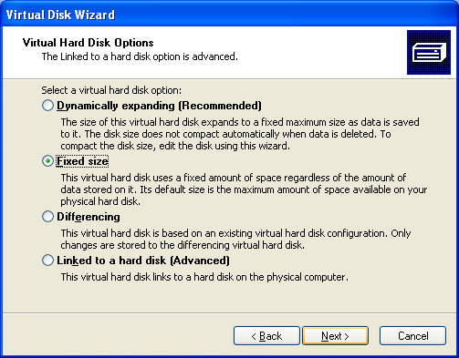
Next

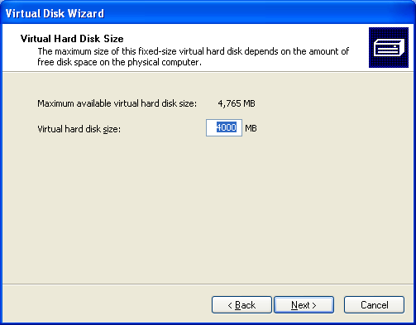
Điểu chỉnh dung lượng -> Next -> Finish

Cài Hệ Điều Hành ảo trên Virtual PC
Có thể dùng 1 công cụ khác để tạo máy ảo từ hệ điều hành đang sử dụng mà không cần phải qua bước cái đặt dưới đây. Xem hướng dẫn tại đây: http://quantrimang.com/m/windows/62157.aspx

Khởi động máy ảo
Chọn máy ảo -> Start để khởi động
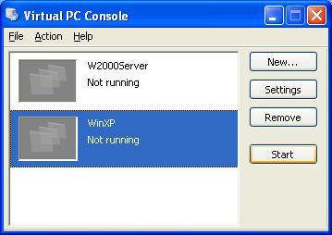

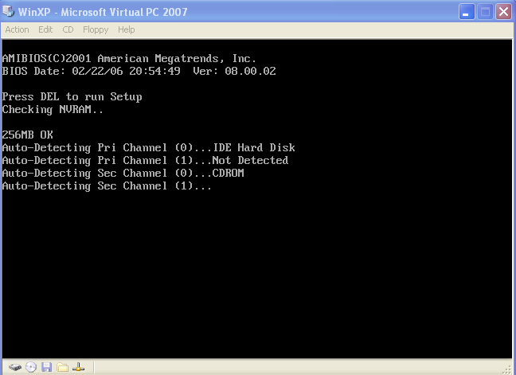

Để khởi động từ CD/DVD
Chọn menu CD -> Use Physical Drive <Tên ổ đĩa CD/DVD>
VD: CD -> Use Physical Drive G

Cài đạt HĐH
Làm theo các bước hướng dẫn để cài đặt 1 HĐH, giống như quá trình cài đặt 1 HĐH thông thường

